CuivRézo · ligne 1 · Les gestes de base · station 1.0  Mon poste de travail  Durée visée : 10 min |   Scannez : la station
La pièce à obtenir : Un poste prêt, un élève protégé  ☐ Tenue complète, chaussures de sécurité, rien qui flotte  ☐ Établi et passages dégagés, rien au sol  ☐ Outils du jour rassemblés et en bon état  ☐ Fiche de sécurité cochée, puis visée | 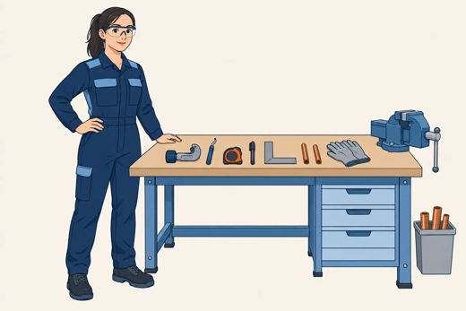
Mon matériel  ☐ Le bleu de travail  ☐ Les chaussures de sécurité  ☐ Les lunettes de protection  ☐ Les gants de travail anti-coupure  ☐ La fiche de sécurité à cocher  ☐ Le bac de récupération des chutes  Le geste, dans l’ordre  1. Je m’équipe  2. Je repère les secours  3. Je dégage mon poste  4. Je rassemble et je vérifie mes outils  5. Je coche ma fiche de sécurité  6. Lunettes et gants, au bon moment  7. Je serre l’étau sans me pincer  8. Je range au fil de l’eau  9. Je rends mon poste propre | Les pièges  ✘ Les protections oubliées ou retirées trop tôt  ✘ Le doigt nu sur un tube coupé  ✘ Les doigts dans l’étau  ✘ La chute au sol  ✘ Souffler dans un tube  Je contrôle ma pièce  ☐ Ma tenue est-elle complète ?  ☐ Lunettes et gants sont-ils à portée de main ?  ☐ Rien ne traîne au sol autour de moi ?  ☐ Mes outils sont-ils en état ?  ☐ Je sais montrer l’arrêt d’urgence et la trousse ?  ☐ Ma fiche de sécurité est-elle cochée ?
Le professeur confirme le geste
0  Non évalué | 1  Non acquis | 2  En cours | 3  Acquis | 4  Parfaitement maîtrisé
CAP IFCA · tâche T12 · compétence C3.1 · savoirs S6.3, S6.2, S0.2, S6.4

CuivRézo · ligne 1 · Les gestes de base · station 1.1  Reconnaître le tube  Durée visée : 15 min |   Scannez : la station
La pièce à obtenir : Le bon tube, nommé juste  ☐ Le tube nommé par son diamètre extérieur, en pouces : « trois huitièmes »  ☐ Sa valeur en millimètres, juste : 3/8″ = 9,53 mm  ☐ Son état nommé : recuit (couronne) ou écroui (barre)  ☐ Ses bouts bouchés | 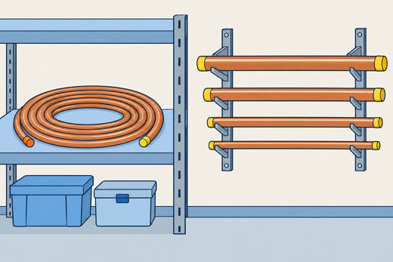
Mon matériel  ☐ Le pied à coulisse  ☐ Des tubes de plusieurs diamètres  ☐ La calculatrice  ☐ Le tableau des diamètres  Le geste, dans l’ordre  1. Regarder comment le tube est livré  2. Regarder les bouts  3. Vérifier le zéro du pied à coulisse  4. Poser les becs sur l’extérieur du tube  5. Lire la mesure  6. Trouver le nom du tube  7. Vérifier par le calcul  8. Reboucher le tube | Les pièges  ✘ Mesurer l’intérieur  ✘ Le zéro oublié, la lecture à l’envers  ✘ Oublier le pouce entier  ✘ Le tube laissé ouvert  ✘ La barre cintrée sans recuit  Je contrôle ma pièce  ☐ Le zéro était-il juste ?  ☐ Ma mesure tombe-t-elle près d’une ligne du tableau ?  ☐ Le calcul confirme-t-il ?  ☐ Le nom du tube va-t-il avec l’outil ou le raccord ?  ☐ J’ai nommé l’état du tube ?  ☐ Les bouts sont-ils rebouchés ?
Le professeur confirme le geste
0  Non évalué | 1  Non acquis | 2  En cours | 3  Acquis | 4  Parfaitement maîtrisé
CAP IFCA · tâche T10, T6 · compétence C3.4, C2.2 · savoirs S5.5

CuivRézo · ligne 1 · Les gestes de base · station 1.2  Mesurer et tracer  Durée visée : 15 min |   Scannez : la station
La pièce à obtenir : Un trait fin, à la bonne cote, sur tout le tour  ☐ Le trait à la cote du plan (pièce finie : ± 2 mm)  ☐ Un trait fin et net : on sait où couper  ☐ Le trait fait tout le tour du tube  ☐ Le trait est perpendiculaire au tube | 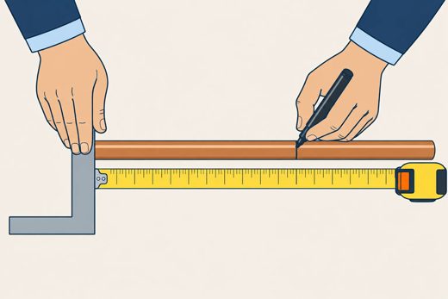
Mon matériel  ☐ Le mètre à ruban  ☐ L’équerre  ☐ Le feutre fin  ☐ Le plan, ou la cote à tracer  ☐ Le tube, bout coupé d’équerre  Le geste, dans l’ordre  1. Lire la cote et le diamètre  2. Choisir le bout de référence  3. Plaquer le tube contre la butée  4. Poser le mètre contre la même butée  5. Lire la cote de face  6. Marquer un trait fin  7. Faire le tour du tube  8. Remesurer | Les pièges  ✘ La cote prise du mauvais bout  ✘ Le tube qui ne touche pas la butée  ✘ La lecture de biais  ✘ Le trait épais  ✘ La rayure profonde  Je contrôle ma pièce  ☐ Mon trait est-il à la cote du plan ?  ☐ Trois mesures donnent-elles la même valeur ?  ☐ Mon trait est-il fin et net ?  ☐ Le trait fait-il tout le tour ?  ☐ Le trait est-il perpendiculaire au tube ?
Le professeur confirme le geste
0  Non évalué | 1  Non acquis | 2  En cours | 3  Acquis | 4  Parfaitement maîtrisé
CAP IFCA · tâche T10 · compétence C3.4 · savoirs S2.1

CuivRézo · ligne 1 · Les gestes de base · station 1.3  Couper et ébavurer  Durée visée : 20 min |   Scannez : la station
La pièce à obtenir : Un tube coupé d’équerre, sans bavure  ☐ Coupe à angle droit avec l’axe du tube  ☐ Face plane : ni creuse, ni bombée  ☐ Aucune bavure à l’intérieur  ☐ Tube resté rond, longueur à la cote | 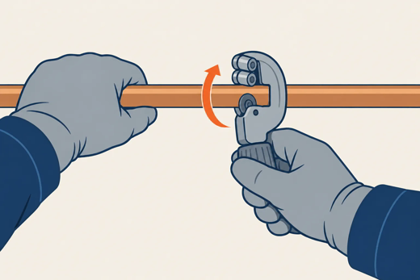
Mon matériel  ☐ Le coupe-tube adapté au diamètre  ☐ L’alésoir ou l’ébavureur  ☐ Le tube, tracé à la cote  ☐ Le mètre et l’équerre  ☐ Lunettes et gants de travail  Le geste, dans l’ordre  1. Vérifier le tube  2. Poser la molette sur le trait  3. Serrer jusqu’au contact  4. Faire un premier tour lent  5. Tourner, dans un sens puis dans l’autre  6. Resserrer un peu à chaque tour  7. Tenir le bout vers le bas  8. Ébavurer l’intérieur  9. Ébavurer l’extérieur | Les pièges  ✘ La coupe inclinée  ✘ La face creuse ou bombée  ✘ Le tube écrasé  ✘ La bavure oubliée  ✘ La limaille dans le tube  Je contrôle ma pièce  ☐ La coupe est-elle d’équerre ?  ☐ La face est-elle plane ?  ☐ L’intérieur est-il lisse ?  ☐ Le tube est-il resté rond ?  ☐ La longueur est-elle à la cote ?  ☐ Le tube est-il propre à l’intérieur ?
Le professeur confirme le geste
0  Non évalué | 1  Non acquis | 2  En cours | 3  Acquis | 4  Parfaitement maîtrisé
CAP IFCA · tâche T10 · compétence C3.4 · savoirs S6.2

CuivRézo · ligne 1 · Les gestes de base · station 1.4  Cintrer à la cintrette  Durée visée : 30 min |   Scannez : la station
La pièce à obtenir : Un coude à 90°, 300 mm à l’axe  ☐ Angle de 90°, contrôlé à l’équerre  ☐ Cote de 300 mm à l’axe, à ± 3 mm  ☐ Tube ni écrasé ni marqué  ☐ Ligne de contrôle droite : pas de vrille | 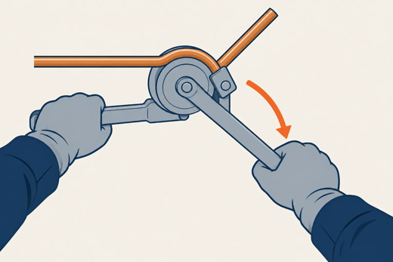
Mon matériel  ☐ La cintrette adaptée au tube  ☐ Un tube de cuivre recuit  ☐ Une chute de tube pour l’essai  ☐ Feutre fin, mètre, équerre  Le geste, dans l’ordre  1. Contrôler l’outil, les mains hors de la pince  2. Tracer la ligne de contrôle  3. Trouver le rayon de votre cintrette  4. Tracer le début du cintrage  5. Engager le tube, trait sur le 0  6. Cintrer doucement, à deux mains  7. Arrêter au repère des 90°  8. Sortir la pièce | Les pièges  ✘ Le coude écrasé  ✘ Les plis  ✘ Le coude vrillé  ✘ Le coude trop long  ✘ Le coude trop court  ✘ L’angle qui n’est pas à 90°  Je contrôle ma pièce  ☐ La branche mesure-t-elle 300 mm à l’axe (± 3) ?  ☐ Le coude est-il à 90° ?  ☐ Le tube est-il resté rond dans le coude ?  ☐ La ligne de contrôle est-elle restée droite, sur le dessus ?  ☐ Le tube est-il sans pli ni marque ?
Le professeur confirme le geste
0  Non évalué | 1  Non acquis | 2  En cours | 3  Acquis | 4  Parfaitement maîtrisé
CAP IFCA · tâche T10 · compétence C3.4 · savoirs S5.5, S6.2

CuivRézo · ligne 1 · Les gestes de base · station 1.5  Cintrer à la cintreuse (L, R, 0)  Durée visée : 30 min |   Scannez : la station
La pièce à obtenir : Un coude à 90°, à la cote, du premier coup  ☐ Branches de 80 et 70 mm à l’axe, à ± 1 mm  ☐ Angle de 90°  ☐ Tube ni écrasé ni fortement marqué  ☐ Pièce plane, sens de cintrage respecté | 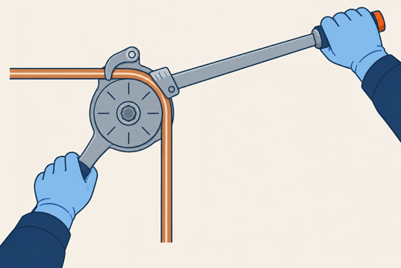
Mon matériel  ☐ La cintreuse du bon diamètre  ☐ Le tube 1/4″ coupé à 144 mm  ☐ Feutre fin, mètre ou réglet  ☐ L’équerre  Le geste, dans l’ordre  1. Prendre la bonne cintreuse  2. Choisir le repère : L ou R  3. Tracer la cote finie  4. Ouvrir la cintreuse  5. Poser le trait sur L  6. Ou sur R, si la cote part de la droite  7. Ramener le bras  8. Arrêter quand le 0 est face au 90  9. Dégager, puis enchaîner | Les pièges  ✘ La mauvaise cintreuse  ✘ Le mauvais repère  ✘ Le trait mal aligné  ✘ Le tube plissé ou écrasé  ✘ La pièce vrillée  Je contrôle ma pièce  ☐ Les branches mesurent-elles 80 et 70 mm à l’axe (± 1) ?  ☐ Le coude est-il à 90° ?  ☐ Le tube est-il ni écrasé ni fortement marqué ?  ☐ La pièce est-elle plane ?
Le professeur confirme le geste
0  Non évalué | 1  Non acquis | 2  En cours | 3  Acquis | 4  Parfaitement maîtrisé
CAP IFCA · tâche T10 · compétence C3.4 · savoirs S5.5, S6.2

CuivRézo · ligne 1 · Les gestes de base · station 1.6  Le dudgeon  Durée visée : 25 min |   Scannez : la station
La pièce à obtenir : Un dudgeon régulier, l’écrou en place  ☐ Cône régulier, lisse, sans fissure ni marque d’outil  ☐ Épaisseur uniforme, bien centré  ☐ Il épouse le raccord : ni trop grand, ni trop petit  ☐ L’écrou enfilé, dans le bon sens | 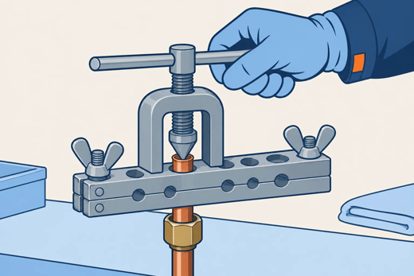
Mon matériel  ☐ Le tube recuit, coupé d’équerre et ébavuré  ☐ L’écrou du bon diamètre  ☐ La dudgeonnière  ☐ L’huile frigorifique  ☐ Deux clés, dont une dynamométrique  ☐ Le raccord  Le geste, dans l’ordre  1. Partir d’un bout parfait  2. Enfiler l’écrou, dans le bon sens  3. Serrer le tube dans la barre  4. Poser l’étrier  5. Visser jusqu’à la butée  6. Dévisser et contrôler  7. Huiler et visser à la main  8. Serrer au couple, à deux clés | Les pièges  ✘ L’écrou oublié  ✘ Le dudgeon fendu  ✘ Le dudgeon oblique  ✘ Trop grand ou trop petit  ✘ Le mauvais serrage  Je contrôle ma pièce  ☐ L’écrou est-il enfilé, et coulisse-t-il librement ?  ☐ Le cône est-il sans fissure ?  ☐ La portée est-elle lisse et propre ?  ☐ Le dudgeon est-il centré, d’épaisseur égale ?  ☐ Le cône épouse-t-il le raccord ?
Le professeur confirme le geste
0  Non évalué | 1  Non acquis | 2  En cours | 3  Acquis | 4  Parfaitement maîtrisé
CAP IFCA · tâche T10 · compétence C3.4 · savoirs S5.5, S6.2

CuivRézo · ligne 1 · Les gestes de base · station 1.7  L’emboîture à la pince  Durée visée : 20 min |   Scannez : la station
La pièce à obtenir : Un bout élargi où l’autre tube entre juste  ☐ L’autre tube entre sans forcer, et sans jouer  ☐ Emboîture sans fente ni bavure  ☐ Régulière, ronde, alignée sur l’axe du tube  ☐ Profondeur d’emboîture conforme | 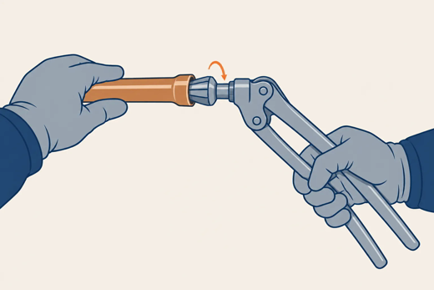
Mon matériel  ☐ La pince à emboîture  ☐ La tête du diamètre du tube  ☐ Un tube recuit, coupé d’équerre et ébavuré  ☐ Un bout du même tube pour l’essai  ☐ Le mètre et le feutre  Le geste, dans l’ordre  1. Partir d’un bout parfait  2. Choisir la tête du bon diamètre  3. Visser la tête sur la pince  4. Enfiler la tête jusqu’à la butée  5. Serrer un premier tiers  6. Tourner d’un quart de tour  7. Serrer aux deux tiers, puis jusqu’à la butée  8. Retirer et essayer | Les pièges  ✘ L’emboîture fendue  ✘ L’emboîture de travers  ✘ Le tube qui joue  ✘ L’emboîture ovale  ✘ La tête bloquée  Je contrôle ma pièce  ☐ Le tube d’essai entre-t-il sans forcer ?  ☐ Une fois entré, ne joue-t-il pas ?  ☐ L’emboîture est-elle sans fente ?  ☐ Est-elle ronde et dans l’axe ?  ☐ La profondeur est-elle conforme ?
Le professeur confirme le geste
0  Non évalué | 1  Non acquis | 2  En cours | 3  Acquis | 4  Parfaitement maîtrisé
CAP IFCA · tâche T10 · compétence C3.4 · savoirs S5.5, S6.2

CuivRézo · ligne 2 · Le chalumeau · station 2.1  Le poste oxyacétylénique en sécurité  Durée visée : 20 min |   Scannez : la station
La pièce à obtenir : Un poste prêt à allumer, vérifié, sans fuite  ☐ Protections portées, zone dégagée, extincteur repéré  ☐ Bouteilles debout, arrimées ; gaz reconnus à l’ogive  ☐ Basse pression réglée à la valeur donnée  ☐ Aucune bulle à l’eau savonneuse ; visa du professeur | 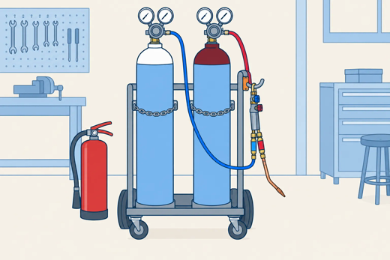
Mon matériel  ☐ Mes protections  ☐ La bouteille d’oxygène  ☐ La bouteille d’acétylène  ☐ Les deux détendeurs  ☐ Les tuyaux et les clapets anti-retour  ☐ L’allumeur à pierre, l’extincteur, l’eau savonneuse  Le geste, dans l’ordre  1. M’équiper  2. Dégager la zone  3. Contrôler les bouteilles  4. Vérifier le détendeur et le chalumeau fermés  5. Contrôler tuyaux et clapets  6. Ouvrir l’oxygène, lentement  7. Régler la basse pression d’oxygène  8. Ouvrir et régler l’acétylène  9. Chercher les fuites à l’eau savonneuse  10. Appeler le professeur | Les pièges  ✘ La graisse et l’oxygène  ✘ La fuite cherchée à la flamme  ✘ Le robinet ouvert brutalement  ✘ La bouteille couchée ou libre  Je contrôle ma pièce  ☐ Mes protections sont-elles complètes ?  ☐ La zone est-elle libre sur un mètre ?  ☐ Les bouteilles sont-elles debout et arrimées ?  ☐ Les basses pressions sont-elles à la valeur donnée ?  ☐ Aucune bulle à l’eau savonneuse ?
Le professeur confirme le geste
0  Non évalué | 1  Non acquis | 2  En cours | 3  Acquis | 4  Parfaitement maîtrisé
CAP IFCA · tâche T12, T6 · compétence C3.1, C3.4 · savoirs S6.2, S6.3

CuivRézo · ligne 2 · Le chalumeau · station 2.2  Allumer, régler, éteindre la flamme  Durée visée : 25 min |   Scannez : la station
La pièce à obtenir : Une flamme neutre, allumée et éteinte dans l’ordre  ☐ Allumage dans l’ordre, avec l’allumeur à pierre  ☐ Flamme neutre : dard net, arrondi, ni sifflement ni fumée  ☐ Les deux autres flammes reconnues et nommées  ☐ Extinction dans l’ordre, poste refermé en fin de travail | 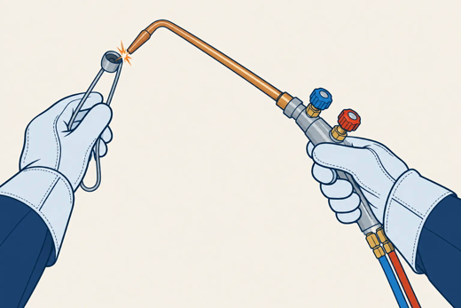
Mon matériel  ☐ Le poste préparé et visé  ☐ Le chalumeau et sa buse  ☐ L’allumeur à pierre  ☐ Mes protections  Le geste, dans l’ordre  1. Orienter la buse, préparer l’allumeur  2. Ouvrir un peu l’oxygène  3. Ouvrir largement l’acétylène  4. Allumer à la buse  5. Régler à l’oxygène jusqu’au dard net  6. Reconnaître les trois flammes  7. Ne jamais poser le chalumeau allumé  8. Éteindre : l’acétylène d’abord  9. En fin de travail, refermer le poste | Les pièges  ✘ Le chalumeau ouvert, pas allumé  ✘ Le briquet  ✘ La flamme qui se décolle  ✘ Le claquement  ✘ Le chalumeau posé allumé  Je contrôle ma pièce  ☐ Ai-je allumé dans l’ordre, avec l’allumeur ?  ☐ Ma flamme est-elle neutre ?  ☐ Je sais nommer les deux autres flammes ?  ☐ Ai-je éteint dans l’ordre ?  ☐ En fin de travail, le poste est-il sans pression ?
Le professeur confirme le geste
0  Non évalué | 1  Non acquis | 2  En cours | 3  Acquis | 4  Parfaitement maîtrisé
CAP IFCA · tâche T12, T10 · compétence C3.1, C3.4 · savoirs S6.2, S6.3

CuivRézo · ligne 3 · Braser · station 3.1  La brasure tendre à l’étain  Durée visée : 30 min |   Scannez : la station
La pièce à obtenir : Un anneau d’étain régulier, étanche  ☐ Anneau d’étain régulier, tout autour du joint  ☐ Cuivre non noirci, non brûlé  ☐ Décapant essuyé, pas de coulure à l’intérieur  ☐ Pièces restées immobiles pendant le refroidissement | 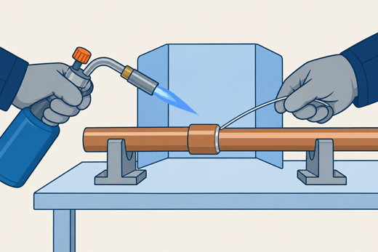
Mon matériel  ☐ Le fil d’étain  ☐ La pâte décapante  ☐ Le tampon abrasif et un chiffon propre  ☐ Le chalumeau propane  ☐ Le pare-flamme  ☐ L’emboîture prête  Le geste, dans l’ordre  1. Protéger autour du joint  2. Emboîter à sec  3. Nettoyer au tampon abrasif  4. Étaler le décapant sur le mâle  5. Emboîter en tournant  6. Chauffer modérément  7. Toucher le joint avec l’étain  8. Regarder l’étain filer  9. Essuyer, puis laisser refroidir | Les pièges  ✘ L’étain qui ne prend pas  ✘ L’étain fondu dans la flamme  ✘ Le décapant oublié  ✘ Le joint bougé  ✘ L’étain-plomb sur l’eau potable  Je contrôle ma pièce  ☐ L’anneau d’étain fait-il tout le tour ?  ☐ Le cuivre est-il resté propre, pas noirci ?  ☐ Le décapant est-il essuyé ?  ☐ Pas de goutte ni de bille sur le joint ?
Le professeur confirme le geste
0  Non évalué | 1  Non acquis | 2  En cours | 3  Acquis | 4  Parfaitement maîtrisé
CAP IFCA · tâche T10, T12 · compétence C3.4 · savoirs S5.5, S6.2, S6.3

CuivRézo · ligne 3 · Braser · station 3.2  La brasure forte sous azote  Durée visée : 40 min |   Scannez : la station
La pièce à obtenir : Un joint brasé plein, propre à l’intérieur  ☐ Cordon fin et régulier tout autour, ni trou ni interruption  ☐ Cuivre à peine coloré, jamais noirci  ☐ Intérieur couleur cuivre : pas de calamine  ☐ Étanche : l’épreuve à l’azote en jugera | 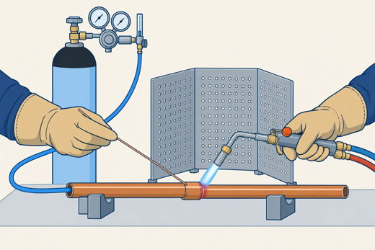
Mon matériel  ☐ Le poste oxyacétylénique, vérifié  ☐ Des baguettes de cuivre-phosphore  ☐ L’azote : bouteille, détendeur, débitmètre, tuyau  ☐ Le tampon abrasif  ☐ L’écran de brasage, le tapis anti-feu, l’extincteur  ☐ Lunettes teintées, gants à manchettes, tablier  Le geste, dans l’ordre  1. Préparer la zone  2. Nettoyer les deux pièces  3. Ajuster l’emboîture  4. Choisir la baguette  5. Ouvrir l’azote avant d’allumer  6. Allumer et régler la flamme  7. Chauffer les deux pièces  8. Présenter la baguette  9. Suivre l’apport tout autour  10. Retirer la flamme, laisser refroidir | Les pièges  ✘ La surchauffe  ✘ La brasure sèche  ✘ Le cordon interrompu  ✘ La calamine  ✘ La brûlure et le feu  Je contrôle ma pièce  ☐ Le cordon fait-il tout le tour, sans trou ?  ☐ Le cordon est-il fin et lisse ?  ☐ Le cuivre est-il à peine coloré, pas noirci ?  ☐ L’intérieur est-il couleur cuivre ?  ☐ La zone est-elle sûre ?
Le professeur confirme le geste
0  Non évalué | 1  Non acquis | 2  En cours | 3  Acquis | 4  Parfaitement maîtrisé
CAP IFCA · tâche T10, T12 · compétence C3.4 · savoirs S5.5, S6.2, S6.3

CuivRézo · ligne 4 · Les pièces complexes · station 4.1  Le chapeau de gendarme  Durée visée : 45 min |   Scannez : la station
La pièce à obtenir : Un contournement symétrique, branches alignées  ☐ Hauteur H conforme au plan  ☐ Les deux côtés du chapeau égaux  ☐ Les deux branches alignées sur une même droite  ☐ Pièce plane, tube ni écrasé ni marqué (cotes à ± 2 mm) | 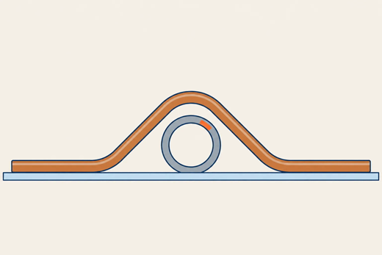
Mon matériel  ☐ Le plan de la pièce  ☐ La cintrette ou la cintreuse du tube  ☐ Un tube recuit, coupé et ébavuré  ☐ La règle, l’équerre, la fausse équerre  ☐ Le feutre fin et le mètre  Le geste, dans l’ordre  1. Repérer l’axe du chapeau  2. Tracer A et B, à égale distance  3. Choisir l’angle central  4. Cintrer le coude central  5. Cintrer le coude A, à la moitié  6. Cintrer le coude B, pareil  7. Contrôler l’alignement à la règle | Les pièges  ✘ Les branches désaxées  ✘ La hauteur fausse  ✘ La pièce gauchie  ✘ Le tube écrasé  Je contrôle ma pièce  ☐ La règle touche-t-elle les deux branches ?  ☐ La hauteur H est-elle celle du plan ?  ☐ Les deux côtés sont-ils égaux ?  ☐ La pièce est-elle plane et sans écrasement ?
Le professeur confirme le geste
0  Non évalué | 1  Non acquis | 2  En cours | 3  Acquis | 4  Parfaitement maîtrisé
CAP IFCA · tâche T10 · compétence C3.4 · savoirs S5.5, S6.2

CuivRézo · ligne 4 · Les pièces complexes · station 4.2  La baïonnette  Durée visée : 35 min |   Scannez : la station
La pièce à obtenir : Deux branches parallèles, décalées à la cote  ☐ Les deux branches parallèles  ☐ Le décalage à la cote du plan (± 2 mm)  ☐ Les deux coudes au même angle  ☐ Pièce plane, tube ni écrasé ni pincé | 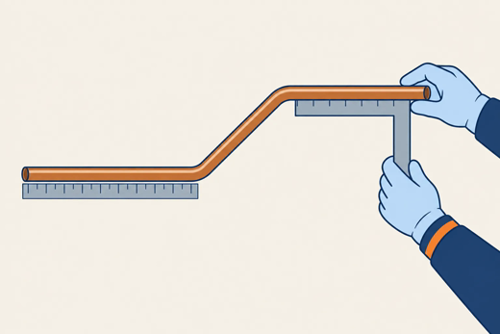
Mon matériel  ☐ Le plan : le décalage à obtenir  ☐ La cintrette ou la cintreuse du tube  ☐ Un tube recuit, coupé et ébavuré  ☐ La règle, l’équerre, la fausse équerre réglée à 45°  Le geste, dans l’ordre  1. Tracer le début du premier coude  2. Cintrer le premier coude à 45°  3. Retourner le tube  4. Régler le décalage à la règle  5. Cintrer le second coude à 45°  6. Contrôler le parallélisme et le décalage | Les pièges  ✘ Les branches qui divergent  ✘ Le décalage faux  ✘ La pièce gauchie  ✘ Le coude pincé  Je contrôle ma pièce  ☐ Les deux branches sont-elles parallèles ?  ☐ Le décalage est-il celui du plan (± 2 mm) ?  ☐ Les deux coudes ont-ils le même angle ?  ☐ La pièce est-elle plane, sans pincement ?
Le professeur confirme le geste
0  Non évalué | 1  Non acquis | 2  En cours | 3  Acquis | 4  Parfaitement maîtrisé
CAP IFCA · tâche T10 · compétence C3.4 · savoirs S5.5, S6.2

